To speculate about things in Japanese we use よう. What do you think it might do? What does it seem to be? What does it appear to be like? (i.e. I think it is like…) It can also be used metaphorically to say something is like something else. (i.e. as ~ as ~)
I think it looks like…
nounの ようです びょういん の よう です。
I think it looks like a hospital.
adjい ようです おもしろい よう です。
I think it looks interesting.
adjな ようです べんりな よう です。
I think it looks convenient.
plain verb ようです アメリカ へ いく よう です。
I think it looks like he will go to America.

It is like… (as…as…)
noun のように adj です モデル のように きれいです。
She’s as pretty as a model.
nounのようなnounです こども のような ひと です。
He’s like a child.
nounのように verb ちょう のように おどっています。
She is dancing like a butterfly.

A Complete these sentences.
- あした は ＿＿＿＿ ようです。（あめ）
- あたま が いたい です。＿＿＿＿＿＿ようです。（かぜ）
- この おにく もう ＿＿＿＿＿ようです。 へんな におい がします。（ふるい）
- あの いしゃ の ひょうばん が ＿＿＿＿＿ ようです。（いい）
- あの へや は ＿＿＿＿＿＿＿ ようです。だれも いない ようです。 （しずか）
- かのじょ の 日本語 が＿＿＿＿＿＿ ようです。（じょうず）
- かれ は ゴルフが ＿＿＿＿＿ ようです。 （好き）
- スミスさん は オーストラリア に ＿＿＿＿＿＿＿＿＿ ようです。（帰ります）
- ぶちょう は もう ＿＿＿＿＿＿＿ ようです。 （出かけました）
- だれも ＿＿＿＿＿＿＿＿＿＿＿ようです。（来ません）

B. Translate these sentences into Japanese.
1. It’s as white as snow.
______________________________________________________________________________________
2. The child is like a doll.
______________________________________________________________________________________
3. It tastes like medicine.
______________________________________________________________________________________
4. The weather is like summer.
______________________________________________________________________________________
5. He’s as famous as superman.
______________________________________________________________________________________

C. Describe these pictures using よう.

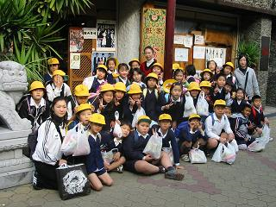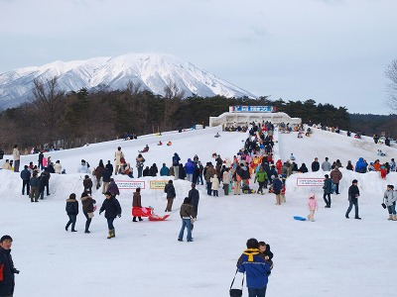

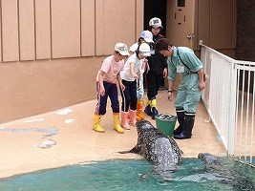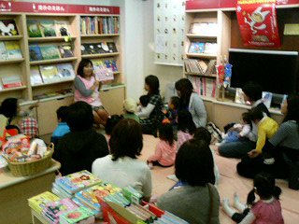
ANSWERS

A.

- あした は あめの ようです。（あめ）
- あたま が いたい です。かぜの ようです。（かぜ）
- この おにく もう ふるい ようです。 へんな におい がします。（ふるい）
- あの いしゃ の ひょうばん が いい ようです。（いい）
- あの へや は しずかな ようです。だれも いない ようです。 （しずか）
- かのじょ の 日本語 が じょうずな ようです。（じょうず）
- かれ は ゴルフが 好きな ようです。 （好き）
- スミスさん は オーストラリア に かえる ようです。（帰ります）
- ぶちょう は もう 出かけた ようです。 （出かけました）
- だれも こない ようです。（来ません）

B.
1. ゆき のように しろい です。
2. にんぎょう のような こども です。
3. くすり のような あじ です。
4. なつ のような てんき です。
5. スーパーマン のように ゆめい です。

C. (Various – examples only)
1．はくぶつかん に いく ようです。しゅうがくりょこう のようです。小学生 のようです。
2. スキーじょ のようです。 いそがしい ようです。 さむい ようです。ふゆ の ようです。山に のぼる ようです。
3. あしか は ぬるぬるな ようです。 すべらかな のようです。こどもたち は すきな ようです。さかな を たべている ようです。
4. 学校の ようです。 にほんごを べんきょうしている ようです。おもしろい ようです。 お母さん が たくさん いる ようです。

